苏州大学实验报告
院、系 | 计算机学院 |  | 年级专业 |  | 17计科 |  | 姓名 | 魏军杰 | 学号 | 1727405175
课程名称 |  | 编译原理课程实践 |  |  |  |  |  |  | 成绩
指导教师 |  | 王中卿 |  | 同组实验者 |  | 无 |  | 实验日期

实 验 名 称 | 实验12

- 实验目的
用PLY实现python类的解析

- 实验内容

- 编程实现语法制导翻译

本次课主要需要实现类的解析。主要需要实现：

- 类的解析
- 类中变量的翻译
- 类中函数的翻译

- 完成实验报告并提交
一、实验目的
二、实验内容
三、实验步骤和结果
四、实验总结

评分标准

内容 | 得分
实验报告和代码质量 | 20分
完成语法分析 | 40分
完成快速排序的翻译 | 40分

- 实验步骤和结果

- 词法分析
- 添加了CLASS，INIT，String三个词法单元
- 增加了引号词法单元
- 把print添加到Reserve（保留字）中
修改后的部分代码如下：
tokens = ['PRINT','NUMBER','VARIABLE','IF','ELSE','RETURN','quote','ELIF','WHILE','FOR','BREAK','LEN','DEF','AND','OR','CLASS','INIT','String']
literals=['=','+','-','*','/','(',')','{','}','<','>',',','[',']',';',':','.']
reversed = {'print':'PRINT',}
def t_quote(t):
'\''
return t
def t_INIT(t):
'__init__'
return t
def t_CLASS(t):
'class'
return t

- 语法分析
添加了以下几种语法：
class,classMem,method,classFunctions,initClass,string,stringTerms,并把他们分别加入到statement，term等语法里
def p_class(t):
'''
class : CLASS VARIABLE '{' classFunctions '}'
| CLASS VARIABLE '{' '}'
'''
t[0] = node('[class]')
if len(t)==6:
t[0].add(node(t[2]))
t[0].add(node(t[4]))
else:
t[0].add(node(t[2]))
def p_classMem(t):
'''
classMem : VARIABLE '.' VARIABLE
'''
t[0] = node('[classMem]')
t[0].add(node(t[1]))
t[0].add(node(t[3]))
def p_method(t):
'''
method : classMem '(' ')'
| classMem '(' runFunctionTerms ')'
'''
t[0] = node('[method]')
if len(t)==4:
t[0].add(t[1])
else:
t[0].add(t[1])
t[0].add(node(t[3]))
def p_classFunctions(t):
'''
classFunctions : function
| initClass
| classFunctions function
| classFunctions initClass
'''
if len(t)==2:
t[0] = node('[classFunctions]')
t[0].add(node(t[1]))
else:
t[0] = node(t[1])
t[0].add(node(t[2]))
#
def p_initClass(t):
'''
initClass : DEF INIT '(' runFunctionTerms ')' '{' statements '}'
'''
t[0] = node('[__init__]')
t[0].add(node(t[4]))
t[0].add(node(t[7]))
def p_string(t):
'''
string : quote stringTerms quote
| quote quote
'''
t[0] = node('[string]')
t[0].add(node(t[2]))
def p_stringTerms(t):
'''
stringTerms : String
| VARIABLE
| NUMBER
| stringTerms String
| stringTerms VARIABLE
| stringTerms NUMBER
'''
if len(t)==2:
t[0] = node('[stringTerms]')
t[0].add(node(t[1]))
else:
t[0] = node(t[1])
t[0].add(node(t[2]))

- 语义翻译（只实现了string的语法分析）
在translation.py里加入以下内容：
elif NODE.getData() == '[string]':
l = NODE.getChildren()[0].getChildren()
s = ''
for i in l:
s+=i.getData()
NODE.setVal(s)

测试String功能：

StringTest：
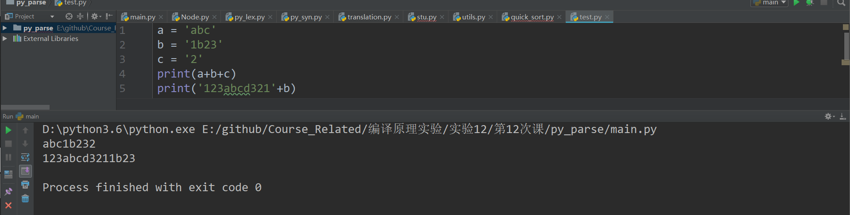

运行结果：
- 打印stu.py的语法树：
+ [segment]
+ [statements]
+ [class]
+ Student
+ [classFunctions]
+ [__init__]
+ [runFunctionTerms]
+ self
+ name
+ age
+ score
+ [statements]
+ [assignment]
+ [classMem]
+ self
+ name
+ name
+ [assignment]
+ [classMem]
+ self
+ age
+ age
+ [assignment]
+ [classMem]
+ self
+ score
+ score
+ [function]
+ add_score
+ [functionTerms]
+ self
+ score
+ [statements]
+ [assignment]
+ [classMem]
+ self
+ score
+ [ADD]
+ [classMem]
+ self
+ score
+ score
+ [function]
+ print_info
+ [functionTerms]
+ self
+ [statements]
+ [runFunction]
+ print
+ [runFunctionTerms]
+ name
+ age
+ [assignment]
+ a
+ [runFunction]
+ Student
+ [runFunctionTerms]
+ [string]
+ xiaoming
+ 12
+ 20
+ [method]
+ [classMem]
+ a
+ add_score
+ [runFunctionTerms]
+ 60
+ [method]
+ [classMem]
+ a
+ print_info

- Quick_sort.py运行结果：

Quick_sort.py程序
def quick_sort(array, left, right){
if(left >= right){
return
}
low = left
high = right
key = array[low]
while(left < right){
while(left < right and array[right] > key){
right -= 1
}
array[left] = array[right]
while(left < right and array[left] <= key){
left += 1
}
array[right] = array[left]
}
array[right] = key
quick_sort(array, low, left - 1)
quick_sort(array, left + 1, high)
}
a1=[1,123,20,124,4,235,2,534,56,3,452,16,7,4,6,4,6,7]
quick_sort(a1,0,len(a1)-1)
print(a1)

运行结果：

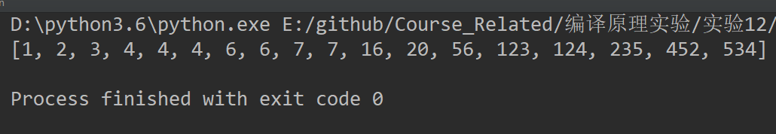
- 实验总结
这次未能及时完成全部实验，但是在词法和语法分析的过程中，我发现了之前一直写错的地方，样例的stu.py中，有一个print_info()方法，发现词法分析时候只能匹配到print部分，不管怎么改都会报错，然后经过查找PLY手册，发现可以写保留字这个功能，只需要加一个Reserved字典，把保留字写进去就行了，但是这样做了之后，虽然能匹配到了print_info这个词法单元了，但是在语义分析时候又出错，原因是VARIAVLE匹配很混乱，最后通过改动
def t_VARIABLE(t):
'[a-zA-Z_][a-zA-Z0-9_]*'
t.type = reversed.get(t.value,'VARIABLE')
return t
在return t之前加个判断的方法，最后能成功的执行
另外一个问题是在实现string功能时候，出现了和上面差不多的问题，string和NUMBER以及VARIABLE有冲突，必须把string放在最后，否则匹配会混乱，但是对于’123abc123’这种字符串不能匹配到，所以就直接在语法定义时候，设置一个stringTerms来把这三种词法单元都包括进去
def p_stringTerms(t):
'''
stringTerms : String
| VARIABLE
| NUMBER
| stringTerms String
| stringTerms VARIABLE
| stringTerms NUMBER
'''
if len(t)==2:
t[0] = node('[stringTerms]')
t[0].add(node(t[1]))
else:
t[0] = node(t[1])
t[0].add(node(t[2]))
这样就没问题了

